Phần 1. Giới thiệu
1.1. Bối cảnh
Tài liệu này có tên gọi:
Tập II. Hướng dẫn cho hệ thống quan trắc phát thải liên tục – Hệ thống tích hợp dữ liệu (CEMS_DIS) đối với các cơ sở công nghiệp
Volume II: Guideline for the Continuous Emission Monitoring Systems – Data Interface System (CEMS-DIS) for Industrial Premises/Facilities
Hướng dẫn này nên được đọc cùng với:
Tập I: Hướng dẫn cho Thiết lập và vận hành hệ thống quan trắc phát thải liên tục (CEMS) đối với cơ sở công nghiêp
Volume I: Guideline for the Instralation and Maintenance of Continuous Emission Monitoring Systems (CEMS) for Industrial Premises/Facilities
Và
Quy định Chất lượng môi trường (không khí sạch) 1978
Environmental Quality (Clean Air) Regulation 1978
Tài liệu này chung cấp hướng dẫn đối với việc tích hợp dữ liệu CEMS giữa DOE và cơ sở công nghiệp
Tài liệu này sẽ hỗ trợ trong việc xây dựng và thực hiện Hệ thống tích hợp dữ liệu CEMS (CEMS-DIS) với các định dạng dữ liệu chuẩn do DOE quy định với mục đích truyền và giám sát dữ liệu
1.2. Mục tiêu
Mục tiêu chính của tài liệu là cung cấp hướng dẫn chung về thực hiện CEMS-DIS, bao gồm:
- Yêu cầu kỹ thuật đối với phần cứng, phần mềm máy tính để thực hiện CEMS-DIS
- Yêu cầu kỹ thuật đối với phần cứng, phần mềm truyền thông để thực hiện CEMS-DIS
- Yêu cầu và thủ tục truyền dữ liệu
- Yêu cầu và thủ tục truyền thông
- Yêu cầu kỹ thuật đối với định dạng file và bản ghi
- Cài đặt, cấu hình và thiết lập
1.3. Một số thừa nhận
a. Các cơ sở công nghiệp đã thiết lập CEMS theo quy định tại:
Tập I: Hướng dẫn cho Thiết lập và vận hành hệ thống quan trắc phát thải liên tục (CEMS) đối với cơ sở công nghiêp
Volume I: Guideline for the Instralation and Maintenance of Continuous Emission Monitoring Systems (CEMS) for Industrial Premises/Facilities
Và
Quy định Chất lượng môi trường (không khí sạch) 1978
Environmental Quality (Clean Air) Regulation 1978
b. Dữ liệu phát thải được ghi lại và/hoặc phân tích tại cơ sở công nghiệp với tần suất 30 phút đối với khí và 1 phút đối với độ mờ - opacity (khói) hoặc theo yêu cầu của DOS
c. Chủ cơ sở phải thông báo với DOE về bất kỳ sự cố nào có thể dẫn đến sự không chính xác hoặc mất dữ liệu, phù hợp và tương thích với các mã lỗi dữ liệu được quy định trong tài liệu này.
d. Các cơ sở công nghiệp phải đăng ký trước với DOE và được đưa vào danh sách trong cơ sở dữ liệu CEMS của DOE, với các thông tin sau:
- Tên của cơ sở công nghiệp
- Địa chỉ của cơ sở công nghiệp
- Ban lãnh đạo (sơ đồ tổ chức)
- Khả năng phát sinh năng lượng
- Số hiệu giấy phép và thời hạn
- Miêu tả quá trình sản xuất
- Các hoạt động sản xuất – kiểu loại và số lượng đối với đốt nhiên liệu
- Các thiết bị kiểm soát được cài đặt
- Lò hơi/ ID lỗ thoát
- Thời gian vận hành
- Kiểu và vị trí CEMS
- Kiểu của hệ phân tích CEMS
- Danh sách các thông số được quan trắc
- Địa chỉ IP kênh riêng (IP tĩnh) và/hoặc số điện thoại, được dùng để kết nối với máy tính của CEMS-DIS
1.4. Phạm vi của hướng dẫn
- Yêu cầu kỹ thuật đối với phần cứng, phần mềm máy tính để thực hiện CEMS-DIS
- Yêu cầu kỹ thuật đối với phần cứng, phần mềm truyền thông để thực hiện CEMS-DIS
- Yêu cầu và thủ tục truyền dữ liệu
- Yêu cầu và thủ tục truyền thông
- Yêu cầu kỹ thuật đối với định dạng file và bản ghi
- Cài đặt, cấu hình và thiết lập CEMS-DIS
- Giờ hoạt động của CEMS-DIS
1.5. CEMS: Miêu tả tổng thể hệ thống
a. Các thành phần chính của CEMS và mối quan hệ với hệ thống giám sát CEMS của DOE được miêu tả trong Hình 1.1.
b. Hệ thống được chia thành 3 thành phần chính:
- Các thiết bị CEMS: đầu đo, bộ cảm biến, data logger và hệ thống tiếp nhận dữ liệu (Data Acquisition System – DAS)
- Một thành phần trung gian được gọi là Hệ thống tích hợp dữ liệu CEMS (CEMS-DIS) để lưu giữ dữ liệu từ DAS và kết nối và truyền dữ liệu đến máy chủ trung tâm của DOE
- Hệ thống giám sát CEMS của DOS bao gồm một hệ thống ứng dụng trên nền web có khả năng nhận và xử lý dữ liệu từ CEMS-DIS và hiển thị dữ liệu CEMS của mỗi nhà máy
c. Tài liệu này cung cấp hướng dẫn cho việc thiết lập CEMS-DIS và các yêu cầu về cơ sở hạ tầng (cho các thành phần trên)

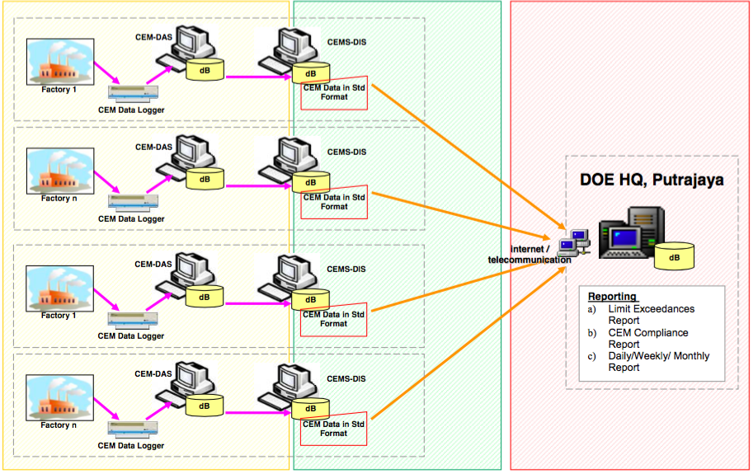

Phần 2. Cách sử dụng Hướng dẫn
2.1. Cách sử dụng hướng dẫn
Hướng dẫn này có liên hệ đến:
Tập I: Hướng dẫn cho Thiết lập và vận hành hệ thống quan trắc phát thải liên tục (CEMS) đối với cơ sở công nghiêp
Volume I: Guideline for the Instralation and Maintenance of Continuous Emission Monitoring Systems (CEMS) for Industrial Premises/Facilities
Và
Quy định Chất lượng môi trường (không khí sạch) 1978
Environmental Quality (Clean Air) Regulation 1978
2.2. Người sử dụng hướng dẫn
Tài liệu này, Tập II. Hướng dẫn cho hệ thống quan trắc phát thải liên tục – Hệ thống tích hợp dữ liệu (CEMS_DIS) đối với các cơ sở công nghiệp là bộ các hướng dẫn cho người vận hành cơ sở công nghiệp có thể thiết lập, cài đặt CEMS-DIS, truyền dữ liệu giữa các cơ sở công nghiệp và máy chủ trung tâm CEMS của DOE và xử lý số liệu
2.3. Khái niệm và định nghĩa
Broadband: Kết nối Internet truyền tín hiệu tốc độ cao
Continuous Emission Monitoring System (CEMS): Hệ thống quan trắc phát thải liên tục
CEMS_DIS: Hệ thống tích hợp dữ liệu CEMS, bao gồm:
- Một CSDL nhỏ (yêu cầu tối thiểu: MySQL) để lưu tạm thời các dữ liệu CEMS được gửi từ DAS
- Một phần mềm truyền thông, có thể được tuỳ biến/được thiết lập cho việc truyền dữ liệu CEMS ổn định và an toàn từ cơ sở công nghiệp đến DOE
Data Acquisition System (DAS): hệ thống tiếp nhận dữ liệu – một thành phần của CEMS có nhiệm vụ chuyển đổi các tính hiệu đầu ra riêng biệt thành các kết quả của các thông số
DOE: Cục Môi trường Jabatan Alam Sekitar
Centralises DOE’s CEMS Monitoring System - Hệ thống giám sát trung tâm CEMS của DOE: một hệ thống ứng dụng trung tâm trên nền web với một CSDL CEMS để tiếp nhận dữ liệu từ CEMS-DIS của cơ sở công nghiệp và tạo các báo cáo CEMS trực tuyến
Lease Line: kênh truyền thông riêng tốc độ cao
MySQL: Hệ quản trị CSDL mã nguồn mở

Phần 3. Các yêu cầu kỹ thuật của Hệ thống tích hợp dữ liệu CEMS (CEMS-DIS)
3.1. Giới thiệu – Tổng quan hệ thống
a. Ứng dụng trung tâm CEMS của DOE bao gồm các ứng dụng phần cứng và phần mềm sau:
- một máy chủ với phần cứng truyền thông (hạ tầng mạng, modem)
- một CSDL liên kết (MS SQL Server)
- một ứng dụng truyền thông
- một ứng dụng trung tâm CEMS trên nền web (dành riêng cho DOE)
Chú ý: chi tiết của ứng dụng trung tâm CEMS cho DOE không được miêu tả trong tài liệu này
b. DOE yêu cầu tất cả các cơ sở có liên quan phải gửi dữ liệu CEMS của mình bằng hình thức truyền dữ liệu điện tử tới máy chủ trung tâm của DOE
c. Tại mỗi cơ sở, phải chuẩn bị và/hoặc thiết lập Hệ thống tích hợp dữ liệu (DIS) với các yêu cầu sau:
- một CSDL (tối thiểu MySQL) để lưu giữ dữ liệu CEMS, còn được gọi là CSDL CEMS-DIS
- một ứng dụng truyền thông để nhận và xử lý các tín hiệu truyền thông từ máy chủ DOE, trích lọc dữ liệu từ CSDL CEM-DIS, chuẩn bị file dữ liệu theo định dạng đã được quy định và gửi dữ liệu điện tử tới sever DOE
Chú ý: Xem thêm Hình 3.1 – Các thành phần của CEMS-DIS và Hình 2 – Sơ đồ luồng đi tổng quan và Phần 3.3.6 về miêu tả chi tiết
d. Để tránh nút cổ chai trong truyền dữ liệu, việc sắp xếp và khởi động truyền dữ liệu giữa máy chủ trung tâm của DOE và DIS của cơ sở sẽ được kiểm soát bằng ứng dụng trung tâm truyền dữ liệu của DOE

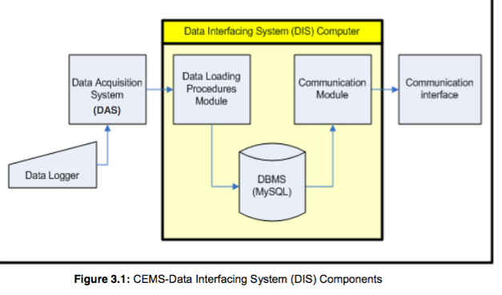

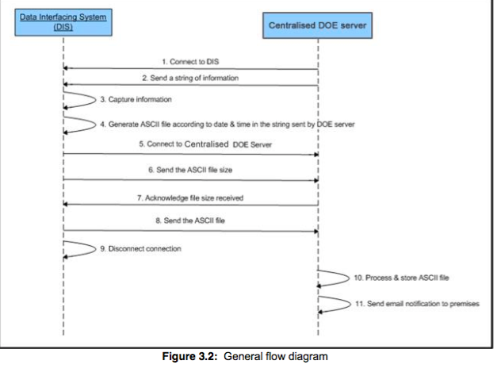
3.2. Nội dung
Phần này sẽ cung cấp các yêu cầu kỹ thuật cho việc thiết lập CEMS_DIS bởi nhà máy
- Các nội dung chi tiết bao gồm:
- Yêu cầu về phần cứng máy tính
- Yêu cầu về phần mềm máy tính
- Yêu cầu kỹ thuật phần cứng truyền thông
- Yêu cầu kỹ thuật phần mềm truyền thông
- Khuyến nghị về phần mềm truyền dữ liệu từ DAS đến DIS
- Định dạng file dữ liệu
- Hướng dẫn cài đặt CEMS-DIS
- Tài liệu này được thiết kế dành cho:
- Cơ sở công nghiệp có CEMS và DAS trên cơ sở PC
- Cơ sở công nghiệp có CEMS nhưng không có DAS
- Đối với cơ sở công nghiệp không có CEMS, xem Volume 1 để có các hướng dẫn về việc thiết lập CEMS và DAS.
3.3. Đối với cơ sở có CEMS và Hệ thống tiếp nhận dữ liệu (DAS) trên cơ sở PC sẵn có
3.3.1. Yêu cầu phần cứng
a. 1 máy chủ hoặc PC với các yêu cầu kỹ thuật được mô tả ở mục 3.3.2
b. Phần cứng truyền thông Internet để kết nối với máy chủ trung tâm của DOE, được mô tả ở mục 3.3.3
3.3.2. Yêu cầu đối với server hoặc PC DIS
Các yêu cầu kỹ thuật tối thiểu:
- Intel Pentium IV or better
- 512 MB DDR RAM
- 80 GB Hard disk
- Network Card
- UPS (recommended)
Chú ý:
- Các yêu cầu kỹ thuật ở trên là yêu cầu cơ bản tối thiểu cho việc cài đặt và thiết lập DIS
- Máy tính DIS phải hoạt động liên tục 24h mỗi ngày
3.3.3. Yêu cầu về phần cứng truyền thông của DIS
Server trung tâm của DOE phải truy cập vào PC của DIS bất kỳ thời gian nào, qua kết nối Internet
- Đối với cơ sở công nghiệp có kết nối Internet
- Cơ sở công nghiệp có kết nối Internet 24/24 có thể sử dụng kết nối Internet sẵn có
- Xác định một IP cố định cho DIS và đăng ký địa chỉ IP này với DOE
- Đối với cơ sở công nghiệp chưa có kết nối Internet
- Cơ sở công nghiệp có thể sử dụng kết nối Internet như sau: Lease line, broadband or satellite link
- Yêu cầu kỹ thuật chi tiếp đối với phần cứng truyền thông phụ thuộc vào các gói dịch vụ của nhà cung cấp
3.3.4. Yêu cầu phần mềm
Hệ điều hành khuyến nghị: Windows 2000 hoặc Windows XP hoặc sau đó (hệ điều hành phải hỗ trợ CSDL nguồn mở)
Hệ quản trị CSDL khuyến nghị: MySQL 4.0.23 hoặc sau đó (phải hỗ trợ thư viện MySQL 4.0.23)
Phần mềm cho truyền dữ liệu từ DAS đến DIS: Có khả năng trích lọc dữ liệu được quan trắc từ DAS và lưu giữ chúng trên CSDL của DIS sau khi đã chuẩn hoá theo định dạng được miêu tả trong Bảng 3.1
Phần mềm truyền thông: để tiếp nhật các yêu cầu trích lọc dữ liệu được gửi từ DOE
3.3.5. Yêu cầu kỹ thuật đối với phần cứng truyền thông
Xem lại mục 4 về yêu cầu kỹ thuật truyền thông
3.3.6. Yêu cầu kỹ thuật đối với phần mềm truyền thông
Phần mềm truyền thông phải được xây dựng dựa trên các quy trình được miêu tả trong hướng dẫn này. Các quy trình này phải thông qua kết nối Internet
3.3.6.1. Quy trình truyền thông thông qua kết nối Internet
Truyền thông giữa DIS tại cơ sở với server trung tâm của DOE chỉ được thiết lập nếu server trung tâm của DOE khởi động quá trình kết nối. Để khởi động quá trình này, server trung tâm của DOE sẽ gửi các dữ liệu đến DIS, bao gồm:
- Mã xác thực với mục đích xác minh
- Ngày và thơi gian dữ liệu cuối cùng của mỗi thông số tại mỗi điểm quan trắc với mục đích trích lọc dữ liệu
Luồng đi của quy trình truyền thông thông qua Internet được miêu tả trong Hình 3.3
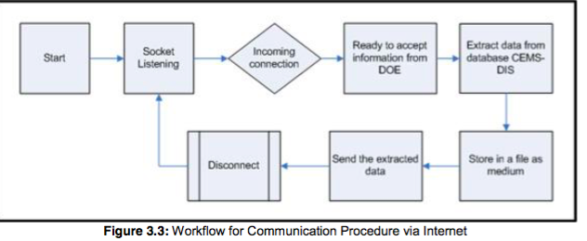
3.3.7. Quy trình cho truyền dữ liệu từ DAS đến DIS
a. Dữ liệu truyền từ DAS đến DIS thuộc nghĩa vụ của cơ sở công nghiệp
b. Dữ liệu truyền từ DAS đến DIS có thể thực hiện bởi:
- Phím bấm thủ công
- Tự động thông qua ứng dụng chuyên dụng
c. Phím bấm thủ công đơn điệu, mất thời gian do đó không được khuyến nghị và không thực hiện được khi có một khối lượng lớn dữ liệu
d. Phần mềm chuyên dụng được xây dựng để truyền tự động dữ liệu từ DAS đến DIS. Ứng dụng này có thể được phát triền bởi nhà cung cấp CEMS hoặc một công ty IT khác.
e. Phần mềm để truyền tự động dữ liệu từ DAS đến DIS phải được xây dựng dựa trên quy trình được tóm tắt trong Hình 3.6
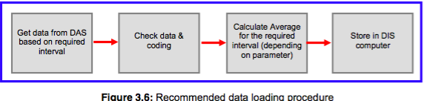
f. DIS lưu giữ dữ liệu trung bình đối với một số trường hợp đặc biệt phụ thuộc vào các thông số (ví dụ: độ khói cho mỗi 15ph, CO và SO2 cho mỗi 30ph).
Ví dụ: quy trình đối với các thông số đòi hỏi thời gian 30ph
- Cứ mỗi 30ph, lấy dữ liệu CEMS trong 30ph gần từ DAS
- Kiểm tra tính hợp lệ của dữ liệu CEMS, tham khảo mục 5 về gán nhãn dữ liệu
- Tính toán trung bình của dữ liệu CEMS trong 30ph. Dữ liệu CEMS đã được gán nhãn không bao gồm trong tính toán giá trị trung bình
- Lưu dữ liệu CEMS trung bình 30ph trong CSDL của DIS
Chú ý:
- Dữ liệu quan trắc phải được sẵn sàng theo yêu cầu kỹ thuật của DOE (xem hướng dẫn tại Volume 1)
- Dữ liệu truyền từ DAS đến DIS phải theo các điều kiện:
  - Tất cả các thông số, ngoại trừ độ khói Opacity, phải được tính trung bình trong khoảng thời gian 30ph. Giá trị đọc của Opacity là mỗi phút.
  - Giá trị trung bình 30ph phải dựa trên ít nhất là 22 giá trị đọc (75%) trong mỗi 30ph. Nếu không đạt, giá trị trung bình được trả ra là không có giá trị
3.3.8. Định dạng dữ liệu và cấu trúc dữ liệu CEMS-DIS
a. Tất cả dữ liệu quan trắc tại CEMS-DIS phải được lưu trong CSDL MySQL với các yêu cầu kỹ thuật sau:
- Phần mềm CSD:: MySQL version 4.0.23 or later (phải hỗ trợ thư viện của MySQL version 4.0.23)
- Tên CSDL: dis_reading
- Số lượng bảng: 2
- Tên bảng: reading và error_rpt
- ĐỊnh nghĩa các trường dữ liệu cho bảng reading xem Bảng 3.1.
- Định nghĩa các trường dữ liệu cho bảng error_rpt xem Bảng 3.2.
b. Cơ sở được khuyến nghị lưu giữ dữ liệu quan trắc trong CSDL CEMS-DIS ít nhất là 5 năm gần nhất
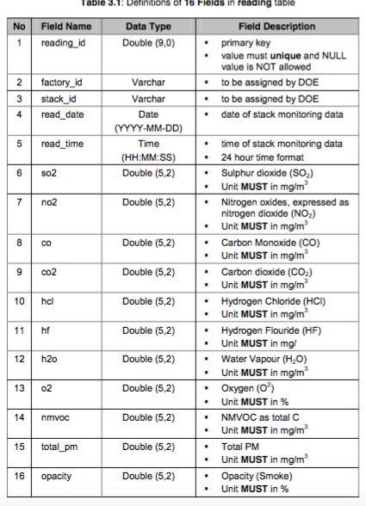
Chú ý:
- Quy định trên được áp dụng cho tất cả các cơ sở công nghiệp, ko xem xét đến ngành nghề
- Chỉ các thông số được yêu cầu bởi DOE (quy định thông số theo ngành nghề)
- Xem Phần 5 đối với việc gán nhãn cho dữ liệu lỗi
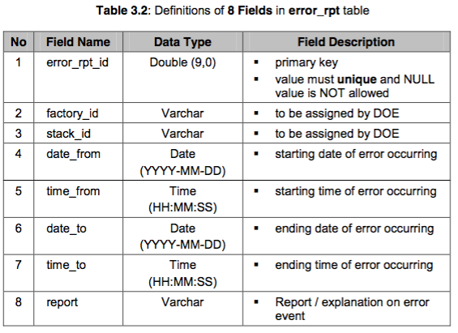
Chú ý:
- Các trường dữ liệu phải được điền với những giải thích đơn giản nhất về vấn đề xảy ra tại cơ sở công nghiệp đối với một lỗi trong dữ liệu CEMS
- Mội số lỗi thường gặp:
  - CEMS đang hiệu chuẩn
  - CEMS trục trặc hoặc ngừng do vấn đề kỹ thuật
  - CEMS khởi động hoặc tắt
  - Thổi khí vệ sinh, làm sạch hoặc vận hành
  - CEMS ngừng do lỗi năng lượng
  - Các lý do khác (giải thích ngắn hơn 250 ký tự)
  - Không biết nguyên nhân
c. Có một bản sao số hoá CSDL CEMS-DIS với tất cả các trường dữ liệu được yêu cầu
3.3.9. Định dạng file dữ liệu triết xuất
Tất cả dữ liệu triết xuất từ CEMS-DIS phải được lưu một file độc lập trước khi dữ liệu được gửi đến server của DOE bằng phần mềm truyền thông. File chỉ là một công cụ trung gian trong truyền dữ liệu đến server trung tâm của DOE, do đó file có thể bị xoá phụ thuộc vào quyết định của cơ sở công nghiệp
File dữ liệu triết xuất có thể có tên và mở rộng bất kỳ.Tuy nhiên, nội dung của file phải theo chuẩn sau:
- Sử dụng định dạng Header 1 cho dòng đầu tiên của file
- Sử dụng định dạng Header 2 cho dòng thứ 2 và các dòng tiếp theo của file
3.3.10. Hướng dẫn cài đặt CEMS-DIS
3.4. Đối với cơ sở công nghiệp có CEMS không có DAS
Đối với cơ sở công nghiệp có CEMS nhưng không có DAS, họ phài cài đặt một PC như một data logger và sau đó theo các bước dưới đây để thiết lập hệ thống CEMS-DIS
- Nếu dữ liệu định dạng analog, cơ sở công nghiệp phải có một bộ chuyển đổi analog-digita. Bộ chuyển đổi này (data logger) hiện có sẵn trên thị trường
- Khi dữ liệu đã sẵn sàng trong DAS, xem phần 3.3 về thiết lập DIS

Phần 4. Yêu cầu kỹ thuật truyền thông

Phần 5. Gán nhãn/Xử lý dữ liệu CEMS-DIS
5.1. Giới thiệu
Phần này cung cấp hướng dẫn về việc xử lý dữ liệu của CEMS-DIS trong trường hợp dữ liệu không được truyền đến hệ thống giám sát CEMS của DOE
5.2. Gán nhãn/Xử lý dữ liệu
a. Chú ý rằng gán nhãn chính xác phải được thực hiện chính xác theo hướng dẫn để đảm bảo hệ thống tại DOE có thể ghi nhận và diễn giải dữ liệu mất một cách chính xác
b. Giá trị NULL trong trường thông số (hoặc không quan trắc, mất, không ghi nhận) phải được gán nhãn với giá trị thích hợp theo hướng dẫn để đảm bảo DOE có một bộ dữ liệu hoàn chỉnh, toàn diện, chính xác và đúng đắn về dữ liệu quan trắc của mỗi cơ sở công nghiệp
c. Gán nhãn/Xử lý dữ liệu theo chuẩn (Bảng 5.1)
Bảng 5.1.
- Thông số không được yêu cầu hoặc thông số không được quan trắc theo quy định của DOE: -999
- Dữ liệu không có giá trị: -998
Chú ý:
- Quy định trên được áp dụng cho tất cả các cơ sở công nghiệp, ko xem xét đến ngành nghề
- Dữ liệu không có giá trị được định nghĩa:
  - Số liệu trung bình 30ph của ít hơn 22 giá trị đọc (<75%) trong mỗi 30ph
  - Dữ liệu có giá trị âm
  - Dữ liệu có giá trị NULL

